 |  |  | 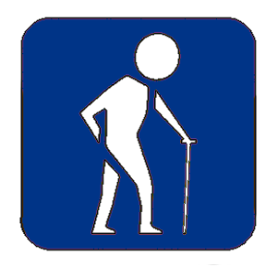 | 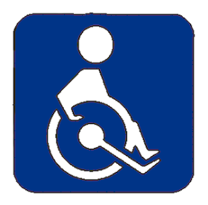
Инвалиды с нарушением слуха | Инвалиды с нарушением интеллекта | Инвалиды с нарушением зрения | Инвалиды с нарушением опорно-двигательного аппарата | Инвалиды на кресле коляске
Обозначения категорий лиц с ограниченными возможностями по характеру имеющихся у них нарушений

